**МИНОБРНАУКИ РОССИИ**

**Санкт-Петербургский государственный**

**электротехнический университет**

**«ЛЭТИ» им. В.И. Ульянова (Ленина)**

**Кафедра ВТ**

отчет

**по практическим заданиям**

|  |  |  |
| --- | --- | --- |
| Студент гр. 9005 |  | Бакиев Р.А. |
| Преподаватель |  | Калмычков В.А. |

Санкт-Петербург

2020

**Цель работы**

Написание двух версий программы с целью изучения итерационных алгоритмов.  
Вторая версия программы дополняется необходимостью использования массивов.

**Формулировка задания**

Определить минимальное значение *n* > 0, для которого очередное слагаемое по модулю не превышает ε > 0 при нахождении результата согласно формуле:

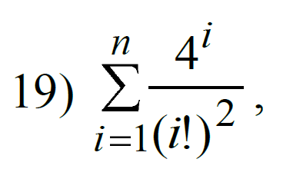

# Преобразованная формула:

# K = 4 * x / (i +1) ^ 2

# Математическая постановка задачи

Производить вычисления до того момента, пока  не станет меньше Eps, т.к. функция уравнения является уменьшающейся и стремящейся к 0, но никогда не достигающей её.

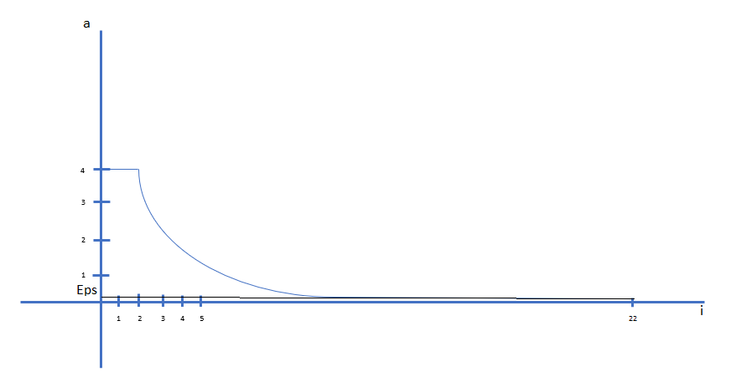

**Контрольные примеры:**

1. X = 3, Eps = 1e-10, a1.

(4 ^ 1 / (1!) ^ 2) * 3 ^ 1 = 12

1. X = 3, Eps = 1e-10, a2.

(4 ^ 2 / (2!) ^ 2) * 3 ^ 2 = 36

1. X = 3, Eps = 1e-10, a3.

(4 ^ 3 / (3!) ^ 2) * 3 ^ 3 = 48

1. X = 3, Eps = 1e-10, a4.

(4 ^ 4 / (4!) ^ 2) * 3 ^ 4 = 36

1. X = 3, Eps = 1e-10, a5.

(4 ^ 5 / (5!) ^ 2) * 3 ^ 5 = 17.28

**Код первой программы:**

/*Программа, определяющая минимальне значение n > 0,

для которого очередное слагаемое по модулю не превышает Eps > 0

при нахождении результата согласно формуле.

Автор: Руслан Бакиев, гр. 9005. Версия: 2.19.1

Дата начала разработки: 21.01.2020. Дата сдачи программы: 22.01.2020

*/

#include <iostream>

#include <iomanip>

#include <complex>

using namespace std;

int main()

{

setlocale(LC_ALL, "RUSSIAN");

cout << "Определить минимальное значение n > 0\n";

cout << "для которого очередное слагаемое по модулю не превышает Eps > 0\n";

cout << "при нахождении результата согласно формуле:\n ";

cout << " n \n";

cout << " ------- \n";

cout << " \\ 4^i\n";

cout << " \\ ________________\n";

cout << " / \n";

cout << " / (i!)^2\n";

cout << " -------\n";

cout << " i=1\n \n";

long double eps = 0;

long double a = 0;

long double S = 0;

long double x = 0;

int i = 0;

cout << "Введите x: ";

cin >> x;

do

{

cout << "Введите эпсилон: ";

cin >> eps;

i++;

}

while ((eps <= 0 || eps > 1e-10) && i == 3);

if (i == 3)

{

cout << "Лимит ввода эпсилона исчерпан" << endl;

}

else

{

i = 1;

a = (4 * x) / 1;

S = a;

cout << "| " << left << std::setw(4) << "i" << " | " << setw(13) << "a" << " | "

<<setw(11) << fixed << "S" << endl;

cout << "| " << left << scientific << setw(4) << i << " | " << setw(13)

<< setprecision(5) << a << " | "

<< setw(11) << setprecision(10) << fixed << S << endl;

while (fabs(a) >= eps && i < 1000)

{

a *= ((4 * x)) / ((i + 1) * (i + 1));

S += a;

i++;

cout << "| " << left << setw(4) << i << " | " << setw(13)

<< scientific << a << " | "

<< setw(11) << setprecision(10) << scientific << S << endl;

}

}

cout << "Слогаемых: " << i;

return 0;

}

**Код второй программы (c использованием массивов):**

/*Программа, определяющая минимальне значение n > 0,

для которого очередное слагаемое по модулю не превышает Eps > 0

при нахождении результата согласно формуле.

Автор: Руслан Бакиев, гр. 9005. Версия: 2.19.1

Дата начала разработки: 21.01.2020. Дата сдачи программы: 22.01.2020

*/

#include <iostream>

#include <iomanip>

#include <complex>

using namespace std;

int main()

{

setlocale(LC_ALL, "RUSSIAN");

cout << "Определить минимальное значение n > 0\n";

cout << "для которого очередное слагаемое по модулю не превышает Eps > 0\n";

cout << "при нахождении результата согласно формуле:\n ";

cout << " n \n";

cout << " ------- \n";

cout << " \\ 4^i\n";

cout << " \\ ________________\n";

cout << " / \n";

cout << " / (i!)^2\n";

cout << " -------\n";

cout << " i=1\n \n";

long double eps = 0;

long double x = 0;

int i = 0;

const int N = 1000;

long double Z[N], Y[N];

cout << "Введите x: ";

cin >> x;

do

{

cout << "Введите эпсилон: ";

cin >> eps;

i++;

} while ((eps <= 0 || eps > 1e-10) && i == 3);

if (i == 3)

{

cout << "Лимит ввода эпсилона исчерпан" << endl;

}

else

{

i = 1;

Z[0] = (4 * x) / 1;

Y[0] = Z[0];

cout << " | " << left << setw(4) << "i" << " | " << setw(16) << "a" << " | "

<< setw(11) << "S" << endl;

int k = 0;

while (fabs(Z[k]) >= eps && i < 1000)

{

Z[k + 1] = Z[k] * ((4 * x)) / ((i + 1) * (i + 1));

Y[k + 1] = Y[k] + Z[k + 1];

i++;

k++;

}

for (k = 0; k < i; k++)

{

cout << " | " << left << scientific << setw(4) << (k + 1) << " | " <<

setw(13) << scientific << Z[k] << " | "

<< setw(11) << setprecision(10) << scientific << Y[k] << endl;

}

}

cout << "Слагаемых: " << i;

return 0;

}

**Пример работы программы №1:**

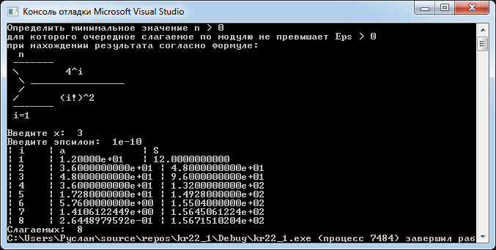

**Пример работы программы №2:**

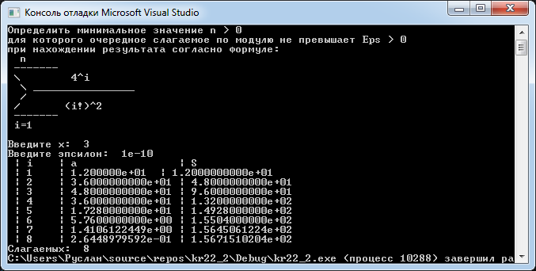

**Протокол**

**Вывод**

В ходе выполнения задания были изучены основные действия с использованием итерационных алгоритмов на языке программирования С++, а также получены практические навыки использования языка программирования для решения задач.